ZAMIERZENIA DYDAKTYCZNO-WYCHOWAWCZE GRUPA ,,MEDUZY”

PROJEKT ,,LEW”

09.06. - 13.06. 2025 r.

Zamierzenia dydaktyczno-wychowawcze | Podstawa programowa
1) Uczestnictwo w zabawach ruchowych : „Lew” – zabawa ruchowo- naśladowcza, „Dzieci lwa i lwicy” – zabawa orientacyjno- porządkowa, „Liczące lwy”, „Przybij piątkę z lwem”, „Lwy jedzą śniadanie, lwy spacerują”, „Podaj dalej”, „Marsz z rodziną lwa”.  Zabawy ruchowe na świeżym powietrzu z wykorzystaniem sprzętu terenowego.  Udział w ćwiczeniach gimnastycznych- rozwijanie sprawności fizycznej. | I.5, I.8, III.8, III.9
2) Wprowadzenie do tematyki tygodnia, słuchanie ciekawostek na temat zwierząt egzotycznych, lwa i jego rodziny.  Układanie wyrazów z rozsypanek literowych: lew, lwica, lwiątko.  Słuchanie bajki ,,Król Lew”, wypowiadanie się całym zdaniem poprawnie pod względem gramatycznym.  Wyjaśnianie roli ogrodów zoologicznych, poznanie pracy zoologa.  Nauka wiersza Jana Brzechwy ,,Lew”.  Rozwiązywanie zagadek o zwierzętach egzotycznych. | II.10, II.11, IV.2, IV.4 IV.6,8.5
3) Kodowanie na dywanie- odkodowanie głowy lwa.  Rozwiązywanie zadań tekstowych metodą symulacji- dodawanie i odejmowanie w zakresie dziesięciu i więcej.  Rytmy- odtwarzanie i kontynuowanie rytmów z wykorzystaniem sylwet zwierząt egzotycznych. | IV.12,  IV.15
4) Praca plastyczna ,,Król lew”- z wykorzystaniem pasków z papieru, gotowych elementów.  Praca techniczna ,,Zwierzęta egzotyczne”- z wykorzystaniem kubeczków i materiałów plastycznych. | IV.1, I.7
5) Nauka piosenki ,,Silny jak lew”, improwizacja ruchowa do utworu.  Nauka piosenek, gry na instrumentach muzycznych i tańca Poloneza do uroczystości z okazji Ukończenia Przedszkola. | IV .7
6) Spacer w okolicy przedszkola i obserwacja przyrody.  Oglądanie filmów przyrodniczych – „Film edukacyjny o lwach” oraz książek i atlasów o zwierzętach egzotycznych. | IV.18, IV.19
7) Rozwijanie umiejętności językowych w języku angielskim. | IV. 21

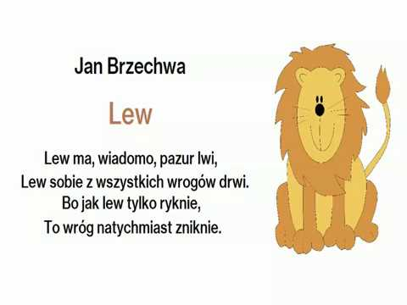

Piosenka ,,Silny jak lew”
Chociaż latek mało mam,
To powiedzieć muszę wam.
Byście nie martwili się,
I wiedzieli o tym że,
Jestem silny jak lew ,lew ,lew, lew,
Umiem zmarszczyć też brew, brew, brew, brew,
Zjadam wszystko za dwóch, dwóch, dwóch, dwóch,
Taki ze mnie jest zuch.
Biegam szybko jak koń ,koń, koń ,koń,
Nie mam uszu jak słoń, słoń, słoń ,słoń,
Jestem sprytny jak lis, lis, lis, lis,
Myszy powiem a kysz.
Tak więc teraz wiecie, że
Nie ma o co martwić się,
Bo ja radę sobie dam,
I przypomnieć chciałbym wam.

